9 декабря мы говорим "Спасибо!" всем, кто совершил подвиг на благо нашей страны и её граждан.
Волонтеры школы вышли на улицы поселка и раздали жителям листовки в виде солдатских (фронтовых) писем–треугольников с посланием потомкам. «Всем ныне живущим, чтобы помнили и гордились подвигами героев -соотечественников».

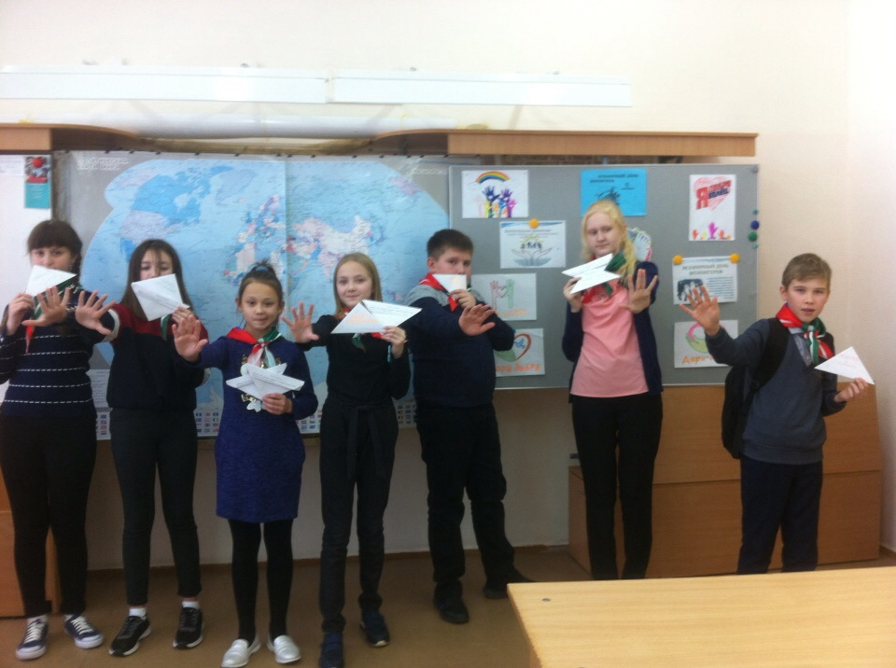

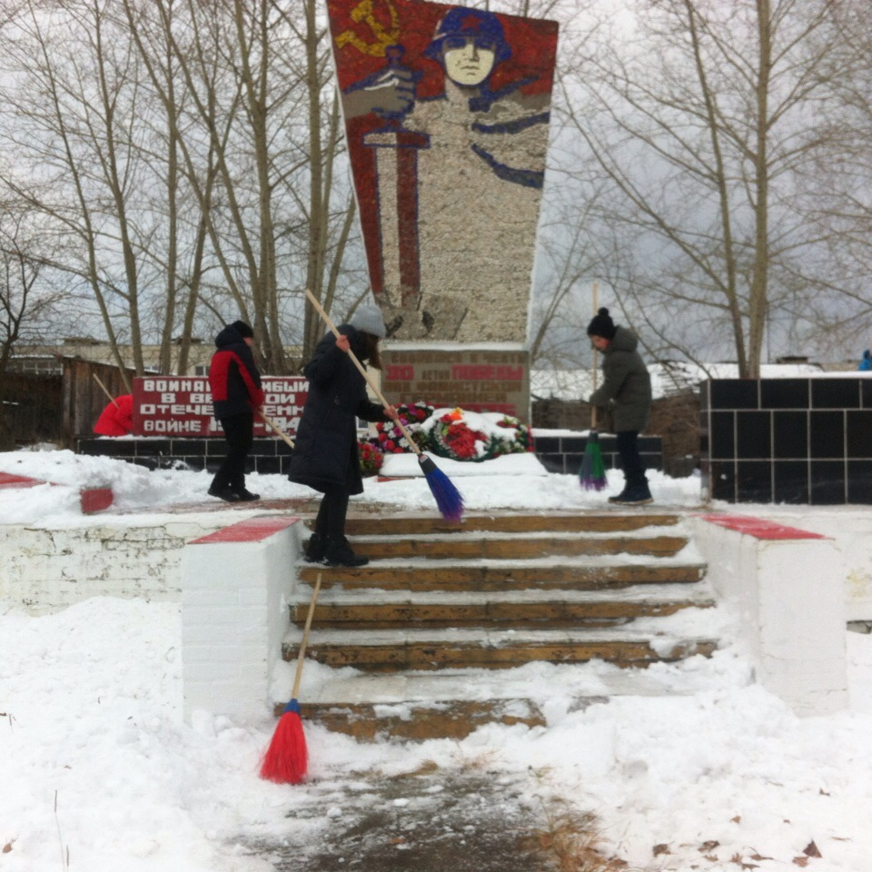

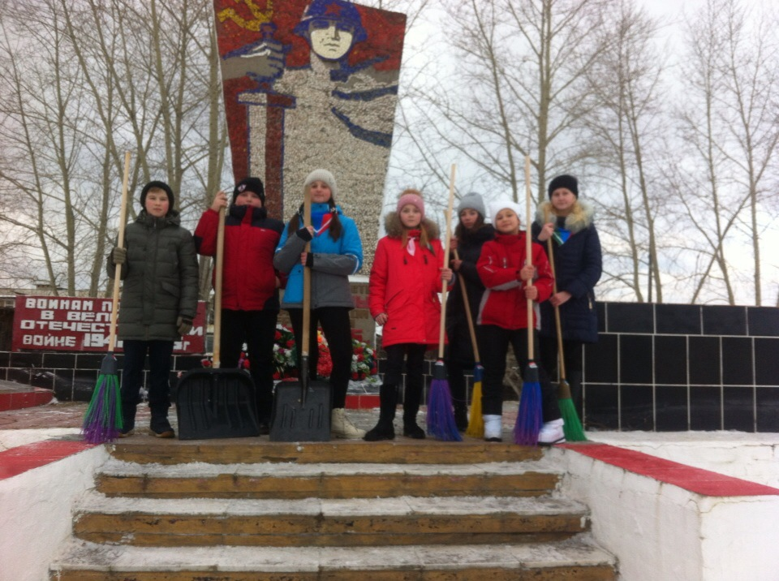
09.12.2019. Волонтеры отряда «Радуга» почистили от снега памятник воинам, погибшим во время ВОВ (в центре поселка).

